Author: Đỗ Phương Duy - 23520362
Đề 2:
Câu 1:
- Constructor là phương thức thiết lập, là một loại phương thức đặc biệt để khởi tạo thể hiện của các lớp.
Destructor là phương thức hủy bỏ, được gọi ngay trước khi đối tượng bị thu hồi, dùng để thực hiện việc dọn dẹp cần thiết trước khi một đối tượng bị hủy.

Constructor mặc định là constructor được gọi khi thể hiện được khai báo mà không có đối số nào được cung cấp. Còn Constructor khác được cấp tham số khai báo thể hiện.
Ví dụ: Constructor mặc định: MyClass(); MyLove();
Constructor khác: MyClass(5, 5); MyLove(1, 2, 3, 4);

- Phân biệt các kiểu kế thừa:
- Private: chỉ có duy nhất lớp đấy mới được truy cập các thuộc tính và phương thức của private, trừ một số trường hợp đặc biệt như lớp bạn, friend.
- Protected: chỉ có các lớp con kế thừa mới được truy cập
- Public: tất cả các lớp bên ngoài và các lớp con kế thừa đều truy cập được.

Câu 2:
- Các dòng có lỗi:
a = b + 3;
a = 5 + c;
Giải thích:
Toán tử + trong lớp PhanSo chỉ chấp nhận đối số là một đối tượng PhanSo mà giá trị 3 và 5 là số nguyên (int), không phải đối tượng PhanSo nên gây ra lỗi biên dịch.
Sửa Lỗi: xem các số nguyên là một phân số có mẫu số là 1.
a = b + PhanSo(3, 1);
a = PhanSo(5, 1) + c;
- Kết quả xuất ra màn hình:

Ham dung mac dinh lop A
Ham dung mac dinh lop B
Ham dung mac dinh lop C
Ham huy lop C
Ham huy lop B
Ham huy lop A

Giải thích:
Khi một đối tượng lớp con C được tạo, các hàm dựng của lớp cơ sở A và B sẽ được gọi theo thứ tự từ trái sang phải trong danh sách kế thừa rồi đến hàm dựng mặc định của C. Còn hàm hủy được gọi theo thứ tự ngược lại: Hủy lớp C, sau đó hủy B rồi đến A, ngược lại với thứ tự khởi tạo.
Câu 3:
Sơ đồ lớp:
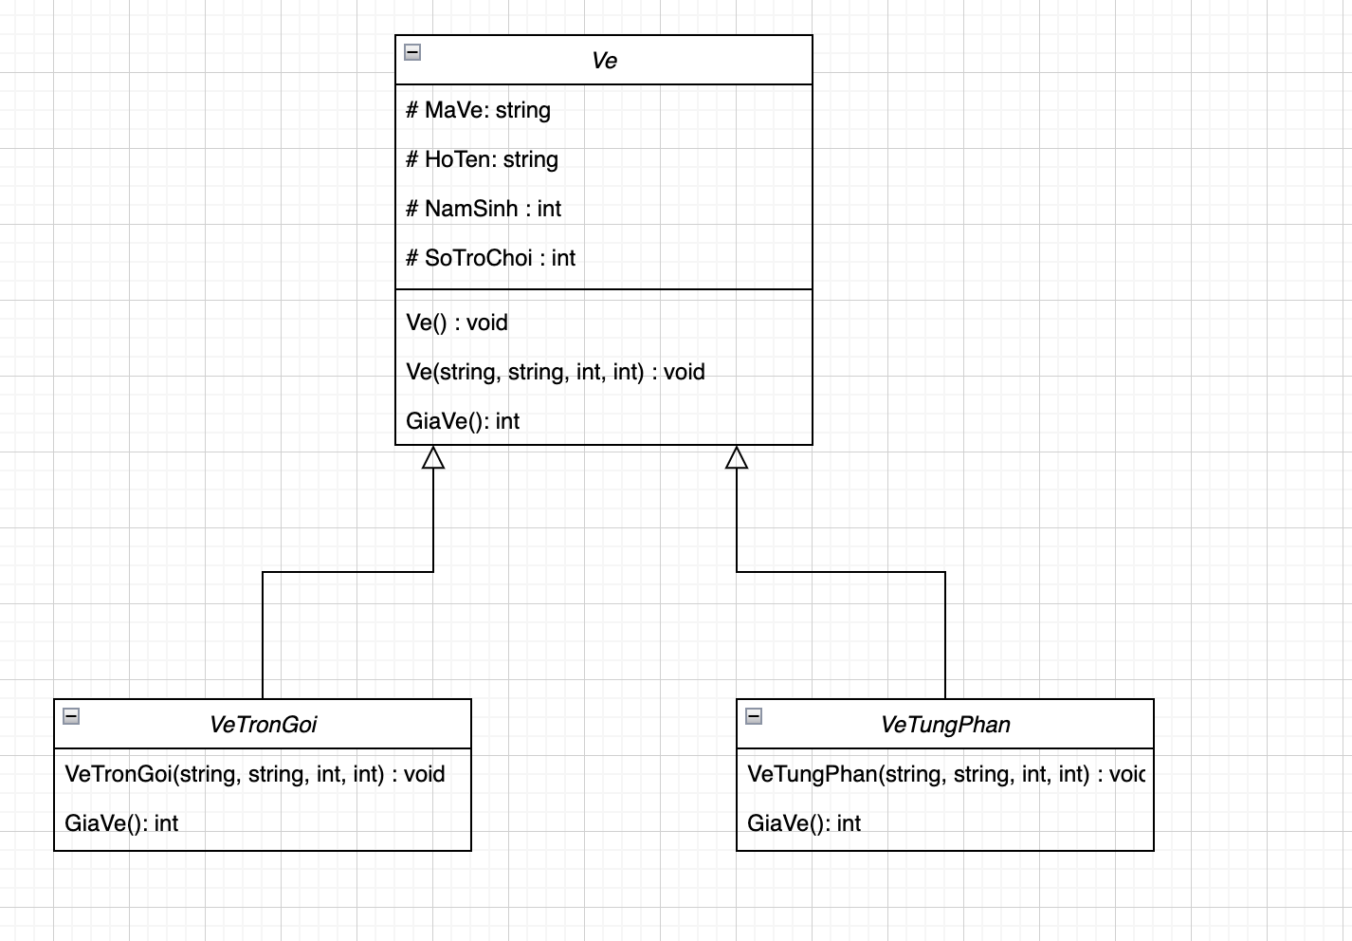
Lập trình các chức năng yêu cầu:
#include <bits/stdc++.h>

using namespace std;

class Ve{
protected:
string MaVe, HoTen;
int NamSinh, SoTroChoi;
public:
Ve() : MaVe(NULL), HoTen(NULL), NamSinh(0), SoTroChoi(0) {}
Ve(string MaVe, string HoTen, int NamSinh, int SoTroChoi) : MaVe(MaVe), HoTen(HoTen), NamSinh(NamSinh), SoTroChoi(SoTroChoi) {}
virtual ~Ve() {}
virtual int GiaVe() {return 0;}
};

class VeTronGoi : public Ve{
public:
VeTronGoi(string MaVe, string HoTen, int NamSinh, int SoTroChoi) : Ve(MaVe, HoTen, NamSinh, SoTroChoi) {}
int GiaVe() override{
return 200000;
}
};

class VeTungPhan : public Ve{
public:
VeTungPhan(string MaVe, string HoTen, int NamSinh, int SoTroChoi) : Ve(MaVe, HoTen, NamSinh, SoTroChoi) {}
int GiaVe() override{
return 70000 + 20000 * SoTroChoi;
}
};

int n;
Ve* ds[1001];
int main()
{
cout << "Nhap so luong ve ";
int cnt = 0;
cin >> n;
for (int i = 1; i <= n; i++) {
cout << "Nhap thong tin ve:\n";
string Ma, Ten;
int Nam, Games, type;
cout << "Nhap ma ve: " << "\n"; cin >> Ma;
cout << "Nhap ho va ten: " << "\n"; cin >> Ten;
cout << "Nhap nam sinh: " << "\n"; cin >> Nam;
cout << "Nhap so tro choi da choi: " << "\n"; cin >> Games;
cout << "Nhap loai ve: {0: ve tung phan, 1: ve tron goi}" << "\n"; cin >> type;
if (type == 1) ds[i] = new VeTronGoi(Ma, Ten, Nam, Games);
else {ds[i] = new VeTungPhan(Ma, Ten, Nam, Games); cnt++;}
}

int sum = 0;
for (int i = 1; i <= n; i++)
sum += ds[i]->GiaVe();
cout << "Tong tien ve ma cong vien thu duoc la " << sum << "VND \n";

cout << "Co " << cnt << " ve da ban la ve tung phan\n";
return 0;
}

